**Курнеш Пётр? Ермаков (Kurnesz Piotr?)**

26 июня 1810 г – крещение (НИАБ 136-13-894, лист 77об, №23/1810-р (ориг)).

**НИАБ 136-13-894:** Лист 77об. **Метрическая запись №23/1810-р (ориг).**

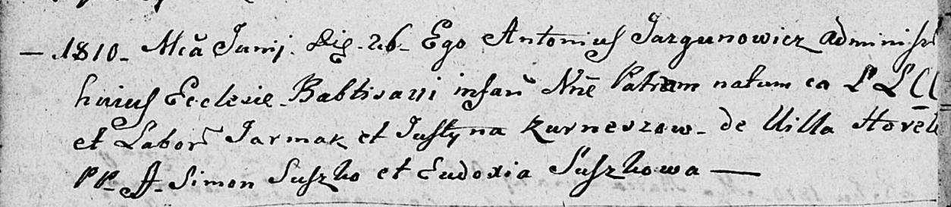

Дедиловичская Покровская церковь. 26 июня 1810 года. Метрическая запись о крещении.

Kurnesz Piotr? – сын родителей из деревни Горелое.

Kurnesz Jarmak – отец, крестьянин.

Kurneszowa Justyna – мать, крестьянка.

Suszko Simon – кум.

Suszkowa Eudoxia – кума.

Jazgunowicz Antoni – ксёндз. (лат. язык)